**Java**

* **Lista que no permite repetición de valores.** Teniendo en cuenta que en Java la mejor opción no es utilizar una lista para ordenar valores, lo más parecido a una lista ordenada sería un Set, otra opción sería usar un sort para comparar qué valores hemos puesto.
* Un usuario del foro de [stackoverflow](https://stackoverflow.com/questions/8938235/sort-an-array-in-java) ofrece la posibilidad de buscar la clase que no quiera repetirse para excluirla (Arrays.sort(Object[]).

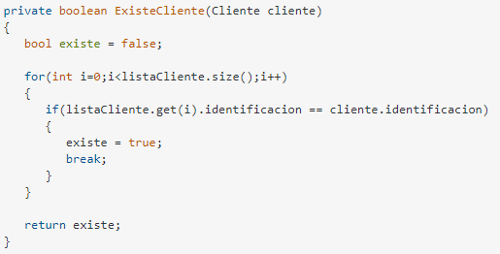

* Para que una lista no esté ordenada, simplemente podemos dejar una Array.list sin establecer un orden

**C#**

* Lista que no permite repetición de valores: List<T> es una clase de C# que representa una lista de objetos fuertemente tipados a los que se puede acceder mediante búsqueda por índice. Un ejemplo de su uso sería:

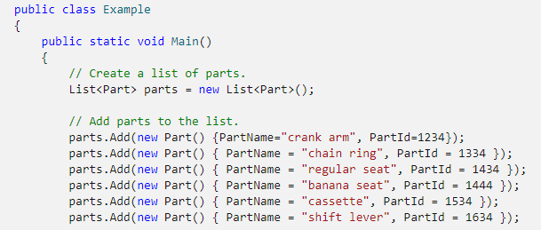

* Lista que no está ordenada: En C# se utiliza <ul> para la creación de listas sin ordenar. UL: Unordered List.

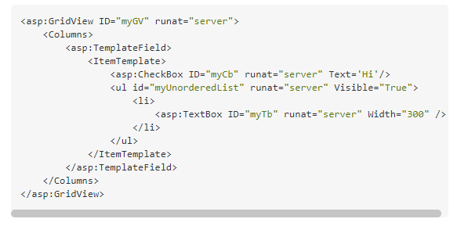

**JavaScript**

* **Lista que no permite repetición de valores.** En el caso de JavaScript el uso de sort es la mejor opción ya que si o si se necesita para ordenar un array, da igual el valor que tenga.
* Dentro de [MDN web docs](https://developer.mozilla.org/es/docs/Web/JavaScript/Reference/Global_Objects/Array/sort) se muestra un ejemplo en el que se ordena un array de strings



**Actividad_1**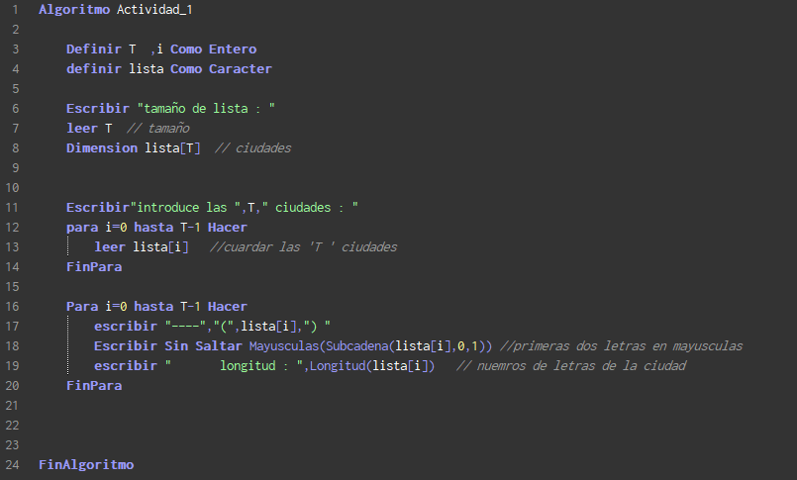

**Actividad_2**

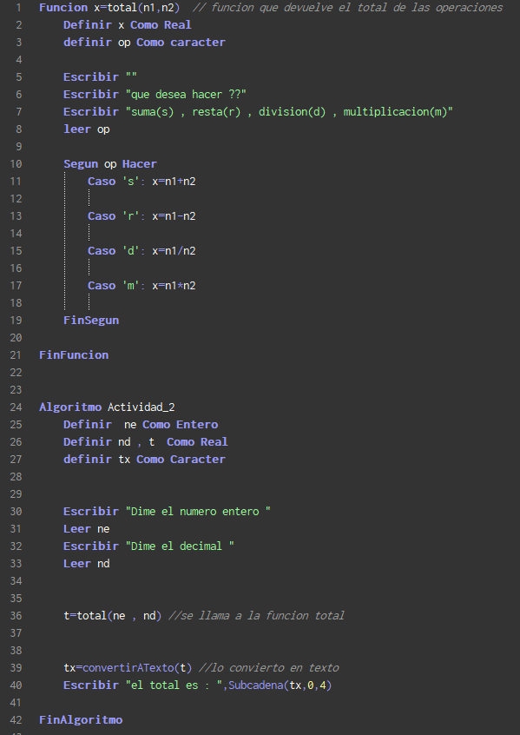

**Actividad_3**

